登入<http://125.227.105.141/hess/login.aspx>

學校帳號034652-登入

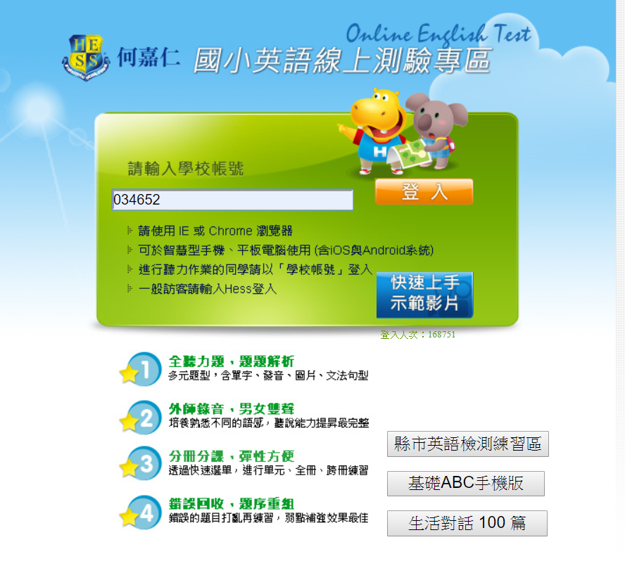

系列那排點選教育部1200字表

範圍:1到1233選50題

班級、座號、英文名 輸入

題目~測驗時間 20分鐘

以上都打好檢查好後按Start !開始測驗

